

**周度市场报告**

**2025年6月09日** 

市场综述

上周富时中国A50指数周涨0.14%，标准普尔500指数周涨1.50%。美元兑离岸人民币周跌0.25%。LME铜周涨1.82%，COMEX黄金周涨0.47%，COMEX白银周涨9.39%。WTI原油周涨6.55%。ICE原糖期货主力合约周跌1.10%，ICE棉主力合约周跌0.36%，MB铁矿石周涨0.34%。

图表1：全球资产涨跌幅

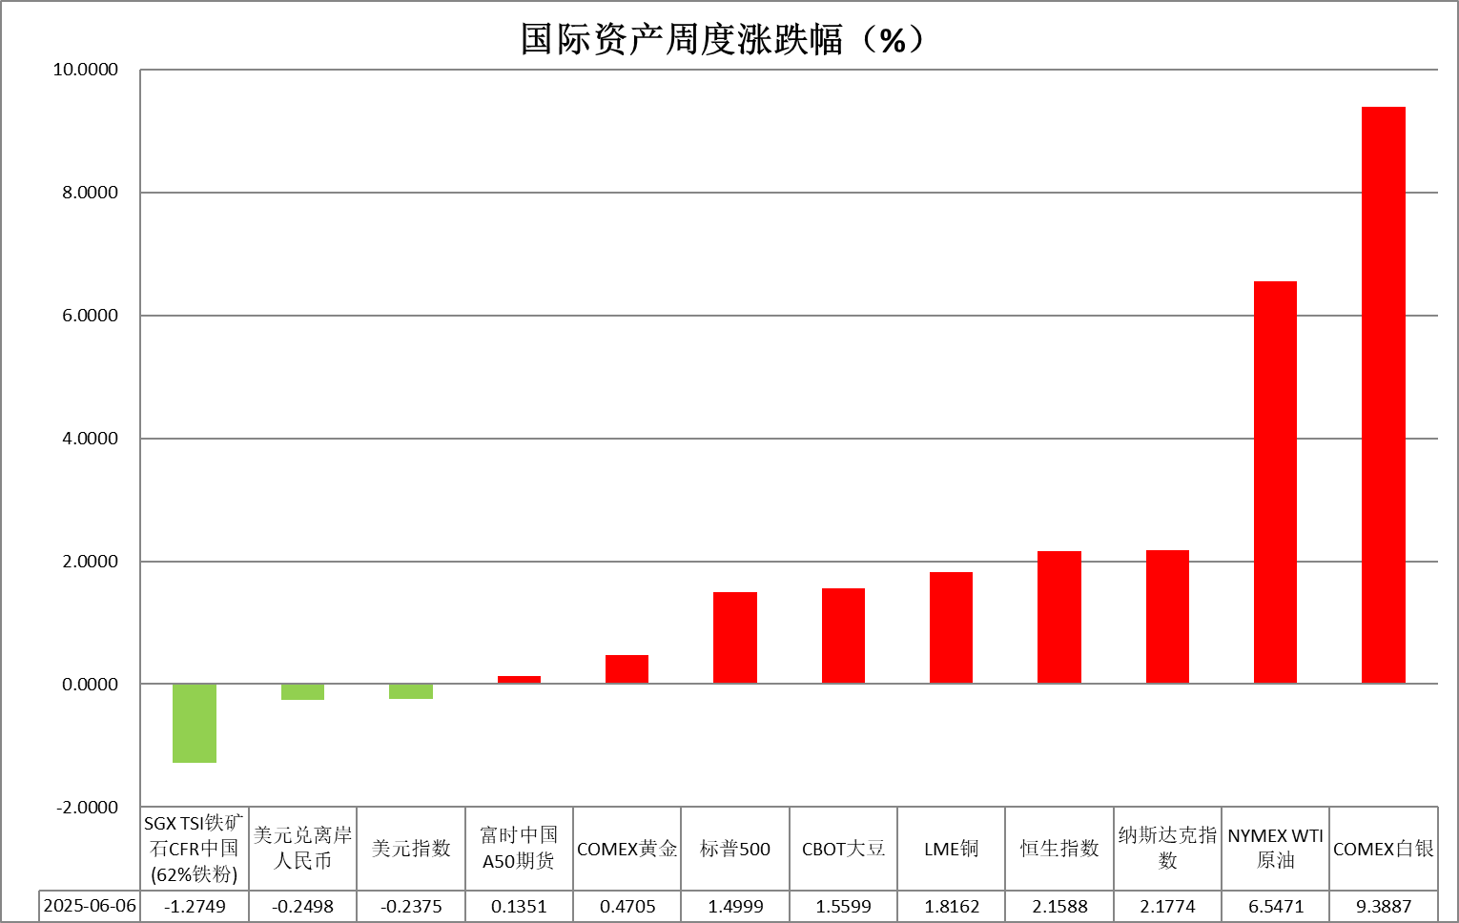

资料来源：公开资料整理，瑞达国际

* **周度事件汇总**

【美国特朗普政府请求联邦上诉法院阻止此前哥伦比亚特区联邦地区法院裁定其关税政策“违法”的命令】

【美联储古尔斯比表示，截至目前，美联储已收到极佳的通胀报告，关税对经济的直接影响出乎意料地有限；仍认为在未来12到18个月内，利率有望下降；如果度过颠簸时期，可以重回降息之路。】

【美联储公布的“褐皮书”显示，美国经济活动自上次报告以来略有下降，企业和消费者面临政策不确定性上升、物价压力加大的压力，整体经济前景仍显悲观。关税政策成为推高成本的关键因素，部分企业计划在未来三个月内提高价格以转嫁成本压力，方式包括调整利润率、加收附加费或全面涨价。】

【国家主席习近平应约同美国总统特朗普通电话。习近平表示，中国人一向言必行、行必果，既然达成了共识，双方都应遵守。日内瓦会谈之后，中方严肃认真执行了协议。美方应实事求是看待取得的进展，撤销对中国实施的消极举措。双方应增进外交、经贸、军队、执法等各领域交流，增进共识、减少误解、加强合作。特朗普表示十分尊重习近平主席，美中关系十分重要。美方乐见中国经济保持强劲增长。两国日内瓦经贸会谈很成功，达成了好的协议。美方愿同中方共同努力落实协议。】.

【美国总统特朗普在会见德国总理默茨时多次强调，俄乌双方当前积怨和敌意很深，加之俄方已明确表示将对乌袭击俄战略空军基地展开强硬反击，因此在短时间内促成双方立即达成停火比较困难。特朗普还把自己比作冰球比赛中的裁判，遇到场上斗殴时，会让双方队员扭打一会儿再介入。】

【美国5月ISM制造业PMI为48.5，为2024年11月以来新低，预期49.5，前值48.7。美国5月标普全球制造业PMI终值为52，初值52.3。标普全球称，美国5月销售费用通胀达到2022年末以来的最高水平。】

【距离7月8日关税恢复期限仅剩五周，特朗普政府发出紧急信函要求各国在6月4日前提交贸易谈判最佳方案。这一举动暴露了华盛顿在自设期限压力下的焦虑，也为全球市场带来新的不确定性。】

【美国4月JOLTs职位空缺739.1万人，预期710万人，前值从719.2万人修正为720万人。职位空缺增加表明企业用工需求健康，强化了美联储对就业市场“状况良好”的判断。美国4月工厂订单环比降3.7%，预期降3.1%，前值从升4.3%修正为升3.4%】

【美国5月ADP就业人数增3.7万人，预期增11.0万人，前值增6.2万人。美国5月份的招聘速度达到2023年3月以来的最低水平。在美国5月ADP就业数据发布后，美国总统特朗普表示，鲍威尔现在必须降息。他还表示，“这令人难以置信，欧洲已经降息九次了”。此外，美国5月ISM非制造业PMI为49.9，为近一年来首次萎缩，预期52.0，前值51.6。】

【美国上周首次申请失业救济的人数意外增加，达到自去年10月以来的最高水平，这进一步表明就业市场正在降温。美国至5月31日当周初请失业金人数增加0.8万人至24.7万人，高于市场预期的23.5万。四周均值也升至23.5万，为去年10月以来的最高水平。续请失业金人数略有下降，但仍处于较高水平，表明失业人员找到工作的时间正在延长。】

【欧盟统计局公布的数据显示，欧元区5月CPI初值同比升1.9%，低于市场预期的2%，前值为2.2%；5月核心CPI初值同比升2.4%，也低于市场预期的2.5%，前值为2.7%。数据显示，能源价格下跌和服务业通胀降温是欧元区5月CPI初值回落的主因。欧洲央行的目标通胀率为2%，此次通胀数据低于预期，进一步强化了市场对欧洲央行本周内降息的预期。】

【欧洲央行将存款机制利率下调25个基点至2%，符合市场预期，为连续第7次降息。欧洲央行还将主要再融资利率和边际贷款利率分别从2.4%和2.65%下调至2.15%和2.4%，处于2023年初以来的最低水平。这是对通胀放缓以及特朗普贸易战对欧元区经济增长威胁的回应。】

【日本央行行长植田和男表示，可能在下一财年进一步放缓政府债券购买的步伐。植田和男称，如果日本经济前景实现，日本央行将进一步加息。】

 **周度品种观点**

|  |  |
| --- | --- |
| **品种** | **观点** |
| **S&P500** | 6月6日当周，标普500指数上涨1.5%至6000.36点；迷你标普500主力合约上涨1.63%至6010。经济数据方面，美国5月非农就业人口增加13.9万人，高于市场预期的13万人，前值下修至14.7万人。失业率连续三个月持平于4.2%。劳动市场呈现温和降温，数据公布后，交易员对美联储年内降息的预期有所减少。贸易政策上，日本与美国开启新一轮贸易谈判。日本代表团正试图通过承诺在美国生产更多汽车以及加强在稀土领域的合作，以争取美国关税豁免。全球贸易局势呈现缓和态势。整体来看，经济数据好于预期对美股起到推动，同时贸易关系缓和也有助于支撑美股行情。策略上，建议逢低买入。 |
| **富时中国A50** | 6月6日当周，富时中国A50指数上涨0.58%至13442.44点；新交所富时A50期指主力合约上涨0.14%至13344点。国内方面，经济基本面，5月我国制造业PMI为49.5%，较上月小幅回升。其中新出口订单指数和进口指数分别为47.5%和47.1%，较上月上升明显。在中美关税争端缓和后，进出口情况有所改善。政策端，中美元首进行通话同意双方团队继续落实好日内瓦共识，尽快举行新一轮会谈。两国元首通话释放贸易关系进一步缓和积极信号。此外，6月4日，财政部与住建部联合公示了2025年度中央财政支持实施城市更新行动的评选结果，城市更新有助于提升现有存量房地产的价值，进而通过财富效应推动内需增长。整体来看，中美贸易关系呈现进一步缓和迹象虽在短期利多市场，然而，国内5月份制造业PMI虽有所回升但仍处于荣枯线下方，经济基本面偏弱，限制大盘上行空间，市场目前处于政策真空期，增量资金有限，难以支撑市值较大的大盘蓝筹股大幅走强.策略上，建议暂时观望。 |
| **LME铜** | 国际方面，美国劳工部统计局发布数据显示，5月非农就业人口增加13.9万（前值下修至14.7万），高于市场预期的13万人，在贸易政策不确定性影响下就业增长持续放缓，失业率连续第三个月维持在4.2%，这或许将为美联储推迟降息提供政策空间。国内方面，据证券时报，在更加积极的财政政策靠前发力、政府债券年初加快发行、重大项目密集开工等一系列因素推动下，今年以来基础设施投资持续向好，但部分与基建相关的高频数据以及建筑工地资金到位率表现偏弱，显示出扩大有效投资的动能有待充分释放。美元美债方面，由于非农数据超预期削弱了美联储年内降息的希望，美元指数走高，收复99关口，最终收涨0.491%，报99.22。美债收益率大幅上行，基准的10年期美债收益率涨超10个基点，收报4.512%，2年期美债收益率突破4%，收报4.045%。  库存方面，截止6月6日，LME总库存为132400吨，较上周环比-16050吨；COMEX总库为187877短吨，较上周环比+5251短吨；SHFE库存为107404吨，较上周环比+1613吨。美铜库存快速增加，伦铜持续降库，沪铜库存回升。交易方面，隔夜COMEX铜主力合约震荡走弱，涨跌幅-2.04%，报收4.8325。截止6月3日CFTC非商业多头持仓为71249张，空头持仓为47155张，净持仓为净多24094张，环比上周+1513张，净多头持仓增加。操作建议，轻仓逢低短多交易，仅供参考。 |
| **ICE原糖** | 本周美糖7月合约期价下跌，周度跌幅约3.45%，主要因为亚洲主要产糖国前景改善。巴西航运机构Wiiams发布的数据显示，截至6月4日当周，巴西港口等待装运食糖的船只数量为90艘，此前一周为90艘,港口等待装运的食糖数量为324.7万吨，较此前一周的338.66万吨下降4%。在当周等待出口的食糖总量中，高等级原糖 (VHP)数量为303.73万吨，较上一周的311.41万吨下降3%。根据W'liams发布的数据，桑托斯港等待出口的食糖数量为216.61万吨，较上周下降7%，帕拉纳瓜港等待出口的食糖数量为68.62万吨，较上周下降11%。 |
| **ICE棉花** | 本周美棉7月合约价格上涨，周度涨幅约0.75%。受油价坚挺和股市上涨推动。国际方面，美国农业部(USDA)公布的出口销售报告显示，5月29日止当周，美国当前市场年度棉花出口销售净增10.98万包，较之前一周减少8%，较前四周均值减少2%。其中，对中国大陆出口销售净减0.24万吨，当周，美国下一年度棉花出口销售净增3.9万包。当周，美国棉花出口装船31.61万包。较之前一周增加15%，较前四周均值增加1%。其中，对中国大陆出口装船0.13万包,当周，美国当前市场年度棉花新销售11.51万包，下一市场年度棉花新销售3.9万包。 |
| **美元指数** | 截止6月6日，美元指数涨0.47%报99.20，周跌0.24%。非美货币全线下跌，欧元兑美元跌0.43%报1.1395，周涨0.42%；英镑兑美元跌0.33%报1.3526，周涨0.54%；美元兑日元涨0.89%报144.8585，周涨0.55%。美国5月非农就业人口增加13.9万，前值下修至14.7万，高于市场预期的13万人，但前两个月的数据被大幅下调，在贸易政策不确定性影响下就业增长持续放缓，失业率连续第三个月维持在4.2%，平均时薪环比增长录得0.4%，高于预期的0,3%，时薪的持续增长或加强通胀的粘性。此外，劳动参与率下降0.2%至62.4%，就业人口比例下降了0.3%至59.7%，为自2022年1月以来的最低水平。数据公布后，美联储9月降息的概率下降至约75%，略低于此前的全面定价水平，强于预期的非农就业报告为美国延迟降息计划提供依据。近期公布的美国经济数据整体略显疲软，4月核心PCE同比增速继续放缓，创三年新低；5月ISM制造业PMI连续收缩，服务业PMI意外跌破荣枯线，制造业与服务业活动同步面临收缩；ADP就业增长大幅不及市场预期，初请失业金人数创八个月新高，美联储褐皮书揭示企业普遍面临成本压力上升与需求疲软的双重挤压。应英国政府邀请，国务院副总理何立峰将于本周与美方举行中美经贸磋商机制首次会议，本次会议的顺利展开短期内或有利于美元走势。中长期来看，关税政策预期反复、持久化的债务问题与降息预期形成三重压制，美元指数或维持震荡偏弱格局。欧元区料迎来货币政策拐点，欧央行如期降息25基点，但拉加德暗示本轮宽松周期接近尾声。经济数据显示欧元区通胀回落超预期，5月CPI同比骤降至1.9%，PPI同比跌幅扩大至2.2%，而服务业PMI跌破荣枯线反映内需不足。德国财政扩张计划提供支撑，美元走弱或继续提振欧元走势。日本方面，政府考虑削减超长期债券发行导致日元阶段性走弱。4月实际工资连续四个月下滑，家庭购买力被通胀侵蚀，加之贸易摩擦升级的风险，使日央行的政策正常化路径更加复杂。植田和男虽维持加息指引，但疲弱的数据可能导致央行推迟行动，短期内日元走势震荡看待。 |
| **贵金属** | 截止6月6日，国际贵金属期货收盘涨跌不一，COMEX黄金期货跌1.31%报3331.00美元/盎司，周涨0.47%。COMEX白银期货涨0.91%报36.13美元/盎司，周涨9.39%。宏观数据面，美国5月非农就业人数增长13.9万，高于市场预期的13万，但前值下修至14.7万，且前两个月的数据大幅下调，显示在关税政策不确定性背景下，就业市场扩张势头持续减弱。失业率持平于4.2%，连续第三个月维持不变；平均时薪环比增长0.4%，超出预期的0.3%，薪资的持续上行压力可能强化通胀韧性。与此同时，劳动参与率下滑0.2%至62.4%，就业人口比率下降0.3%至59.7%，创2022年1月以来新低。数据公布后，市场对美联储9月降息的预期概率回落至约75%，较此前充分定价水平略有下降，强于预期的就业报告为美联储推迟宽松政策提供依据，美联储或维持鹰派观望信号并强调未来通胀的潜在上行风险。白银在工业需求预期改善与供需格局持续偏紧的背景下，或维持相对强势的表现。中长期来看，特朗普关税政策预期反复、美国债务问题持久化与经济数据转弱带动的降息预期形成三重压制，美元信用受损或加速全球去美元化进程，对贵金属市场构成结构性利好。白银ETF的持续净流入叠加持仓量的显著上行或预示白银较强的上涨动能，2025年下半年白银市场供给端难有实质性增量，光伏与电子领域的需求增长以及持续偏紧的供需格局为银价提供有力支撑，全球市场结构性短缺局面仍将延续，金银比有望继续回落。本周COMEX黄金期货关注区间：3300-3430美元/盎司，COMEX白银期货关注区间：35.7-37美元/盎司。 |

 **周度品种图表**

|  |
| --- |
| 图2：富时中国A50  图1 ：标普500指数 |
| 图4：美国原油价格  图3：LME铜走势图 |
| 图6：ICE棉花期货主力合约日走势图  图5：ICE原糖期货主力合约走势图 |
| 图7：铁矿走势图  图8：大豆走势图 |
| 图9：美元指数走势图  图10：黄金走势图 |

资料源：公开资料整理，瑞达国际

**本周热点日程**



|  |  |  |
| --- | --- | --- |
| **时间** | | **数据/事件** |
| **2025/06/09** | **07:50** | **日本第一季度实际GDP终值** |
| **2025/06/09** | **07:50** | **日本4月贸易帐** |
| **2025/06/10** | **14:00** | **英国截至4月三个月ILO失业率** |
| **2025/06/11** | **20:30** | **美国5月末季调CPI** |
| **2025/06/12** | **14:00** | **英国4月GDP** |
| **2025/06/12** | **20:30** | **美国5月PPI** |
| **2025/06/13** | **00:00** | **美联储公布美国季度金融账户报告** |
| **2025/06/13** | **17:00** | **欧元区4月贸易帐** |

△ 免责声明

此报告由瑞达国际所编制。本报告采用之资料及意见均相信可靠及准确，但本公司并不对各分析或有关资料之可 靠性及准确性作出全面性保证。本报告只供客户或读者作参考之用，客户或读者不应完全依靠本报告内容作为投资准 则。

本报告之资料及意见如有任何更改，恕不另行通知。本报告并非及并无意图构成任何作价或招揽进行买卖本报告 提及的商品。本公司不会对任何因依靠本报告作出任何买卖而引致之任何损失承担任何责任。



24小时客服电话： 00852 - 25342000/86 - 13603059885

24小时传真电话： 00852 - 25632368

客服邮箱： cs@ruida- int . com

客服QQ： 203195058/2938472186

网址：www. ruida- int . com

地址: 香港湾仔菲林明道8号大同大厦17楼05 - 06室